

SINGER, the Cameo “S” Design, and SIMPLE are exclusive trademarks of The Singer Company Limited S.à r.l. or its Affiliates. ©2011 The Singer Company Limited S.à r.l. or its Affiliates. All rights reserved.



3232

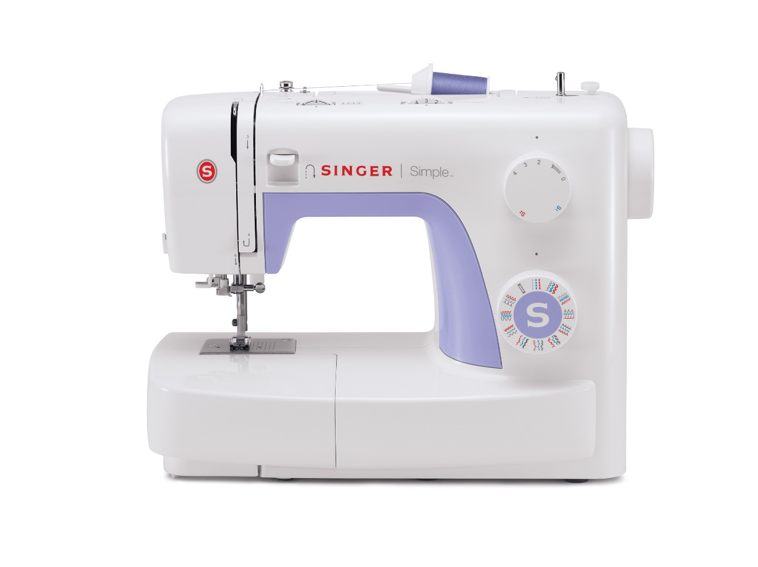

**TILBEHØR DER MEDFØLGER**

**M INGÅR**

Standardfod

Lynlåsfod

Knaphulsfod

Knapisyningsfod

Opsprætter / børste

Kant-/quiltelineal

Nåle

Trådrullekapsler

Spoler (3)

L-skruetrækker

Stoppeplade

Støvhætte

 

Made in Vietnam

06/11

* 32 sømme
* 1 stk 1-trins knaphul
* Nåletråder
* Nemt sømvalg
* Justérbar stinglængde og -bredde
* Friarm
* Robust metalchassis
* Ekstra højt trykfodsløft
* Tilbehør medfølger

**EGENSKABER**